1.点击教学评价-点击学生评价
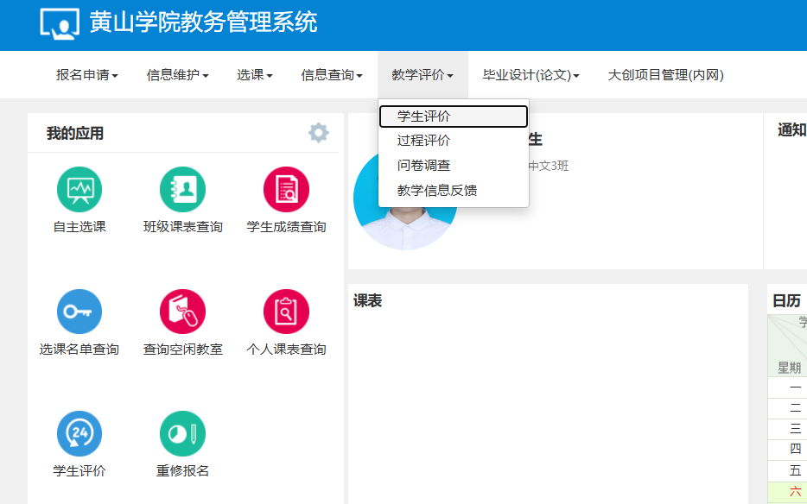

- 在左侧框中，选中一个任课教师，在对应的右侧框中选择对老师的评价等级以及该等级对应的分数，评价等级和评分是必填项，评语是选填项，点击保存。完成教学班所有教师评价后，点击提交。
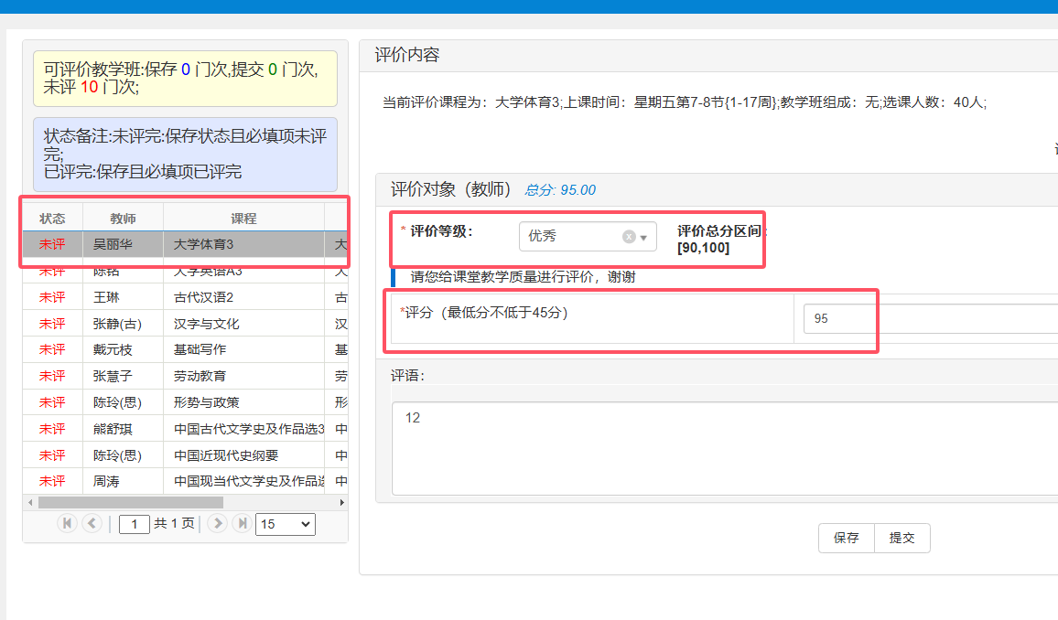
3.评价等级与对应分数说明
若评价等级选定为优秀，所填分数须处于 90—100 分区间（含 90 分、100 分）；
若评价等级选定为良好，所填分数须处于 80—89 分区间（含 80 分、89 分）；
若评价等级选定为合格，所填分数须处于 60—79 分区间（含 60 分、79 分）；
若评价等级选定为不合格，所填分数须低于 60 分，且最低分数不得低于 45 分。

